Vendredi 24 avril 2020

Chers parents et élèves,
Bonjour. Voici les activités que je vous propose aujourd‘hui :
-Trouver et écrire en attaché la date du jour
-Révision de lecture des syllabes : sa se si so su , à l’aide du document sur la page suivante. Puis dites à votre enfant de montrer sur le document : su, puis sa, se, si so :(en pointant du doigt)
Dictée de syllabes : so su si se sa. Demandez à votre enfant d’écrire les syllabes dictées. (en cursives ou en capitales )
Demandez lui de proposer des mots dans lesquels on entend sa …écrivez (en attaché ou en capitales d’imprimerie) devant votre enfant les bonnes réponses qu il propose, en lui montrant qu il y a bien les lettres s a dans le mot qu il propose. Pareil pour so si su se .
Demandez lui si on entend sa, se, si, so ou su parmi les mots suivants :
Savon, silence, soleil, super, semaine

-Range du plus petit au plus grand les objets, sur le site www.logicieleducatif.fr
https://www.logicieleducatif.fr/maternelle/math/maternelle-ranger-du-plus-petit-au-plus-grand.php

-Exercice de phonologie sur le son « i »
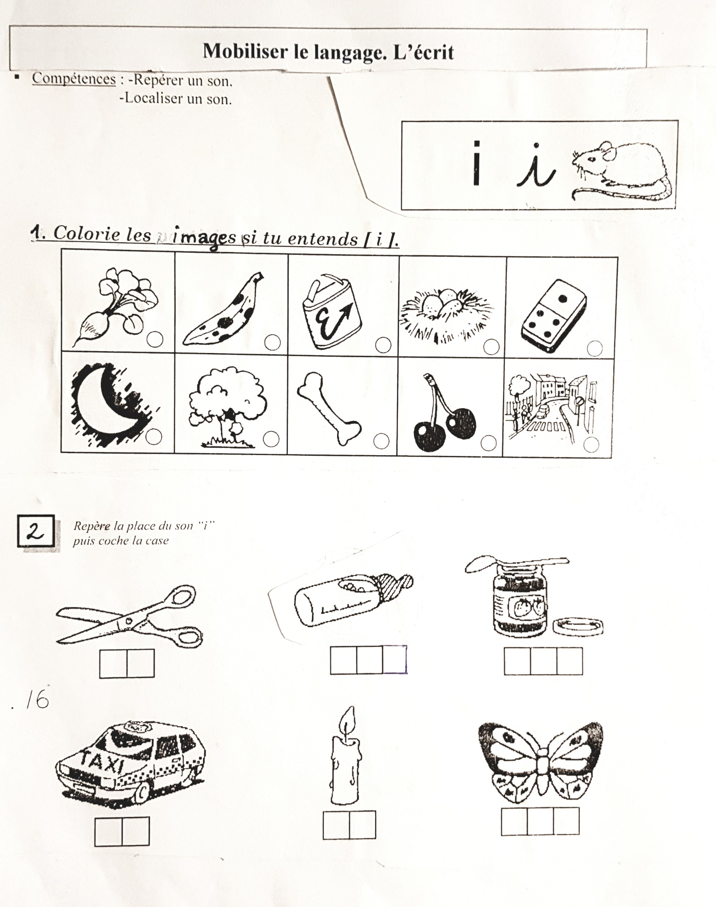

- Après avoir découpé les cartes , faite lire votre enfant
se sa si so su. Puis fa fe fi fo fu
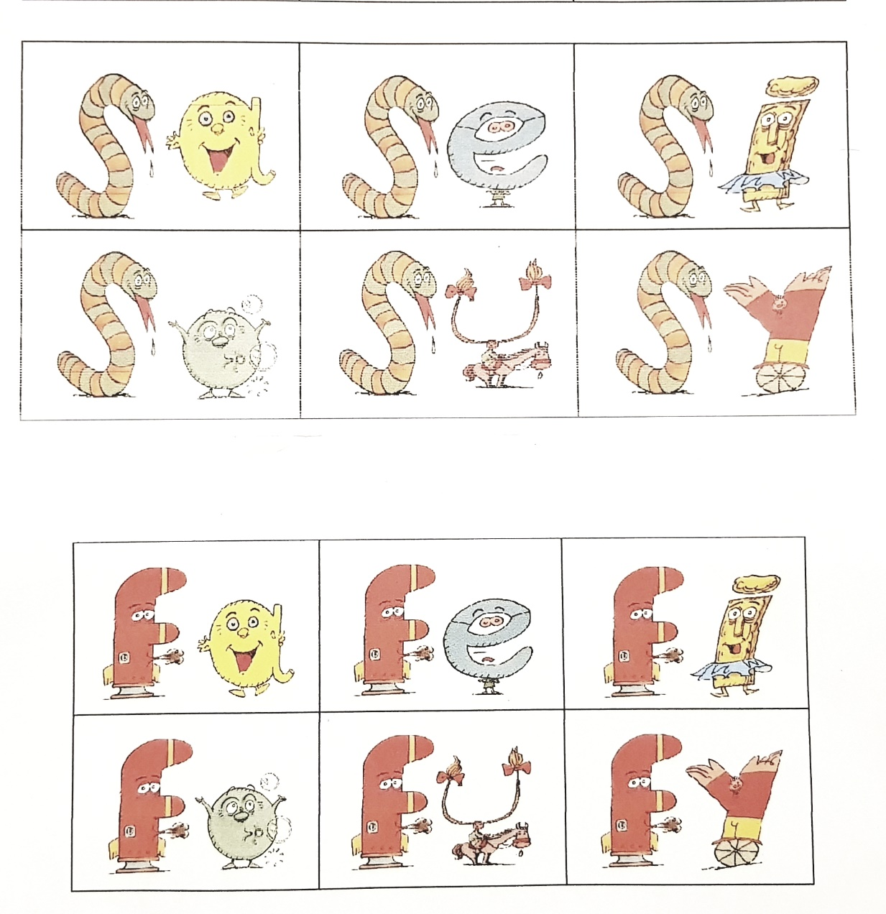
Puis mélangez. Rappelez que la fusée f fait le son ffff et le serpent s fait « ssss ». Faites lire les syllabes mélangées.
Placer toutes les cartes devant votre enfant. Demandez sur quelle carte c’est écrit fu ? se ? fo ?si ? etc
Recommencez les exercices. Votre enfant doit gagner en vitesse de lecture.

Les dangers de la maison :

Quels dangers peut-il y avoir dans la cuisine ?
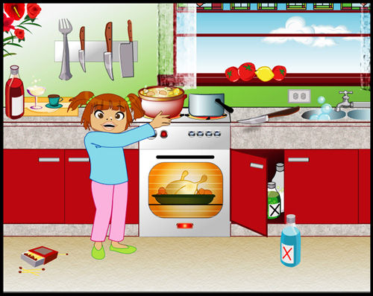

Quels sont les dangers dans une salle de bain ?
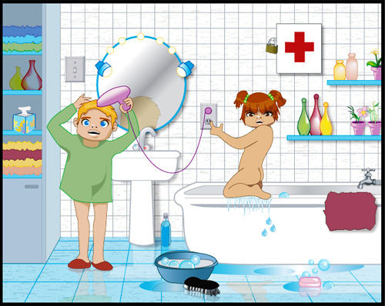

Quels dangers peut il y avoir dans un jardin ?
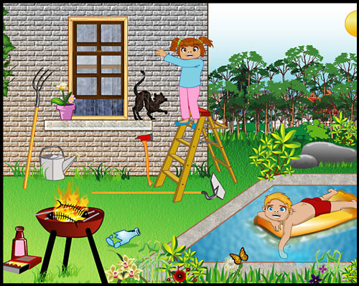

Voici une vidéo qui résume les dangers de la maison :
https://youtu.be/HDmDWi0dV8c
ou en tapant: Accidents domestiques : les dangers de la maison

